Олень гулял по лесу и вдруг слышит жалобный вой. Пошел он на голос, видит — ветер повалил большую ель, а той елью волка придавило. Лежит волк распластанный под елью, а выбраться никак не может — только стонет.
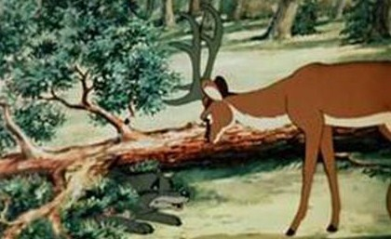
Покачал олень рогатой головой, спрашивает:
— Как же это тебя угораздило?
— Ох, и не спрашивай, милый, того и гляди дух испущу. Лучше поддень рогами свол, выручи!
— Я бы с радостью, да ель больно толстая — не поднять, — усомнился олень.
— Ты хоть попробуй, — взмолился волк.
— Что ж, попробовать можно, — согласился олень и поддел рогами ель.
Собрал он все свои силы, поднатужился и — гляди-ка! — сумел приподнять ствол. Самую, правда, чуточку, но с волка и этого хватило: он уже успел выбраться из своей западни.
«До чего же я сильный!» — обрадовался олень.
А волк встряхнулся, встал на лапы и начал свою шубу оглядывать, не порвалась ли. Но нет, все было цело, и ни один шов не разошелся. Тогда волк вспомнил про оленя. Сразу кинулся к нему и зарычал, точа когти о землю.
— Стой! Ты это куда уходишь?
— Куда? — спросил олень. — Туда же, куда и шел.
— Ни с места! — зарычал волк. — Я должен тебя съесть. Олени всегда были моей добычей.
— Погоди-ка, разве не я спас тебя от смерти? — спросил олень.
— Это к делу не относится, — ответил волк.
— И тебе не стыдно, жадина?
— А чего мне стыдиться? Сдеру с тебя шкуру — вот и весь разговор.
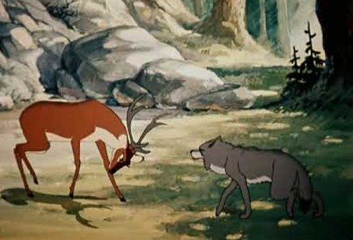
Олень не мог согласиться с волком, и они долго еще спорили.
Спорили-спорили, но так ни до чего и не доспорились. И тогда олень предложил:
— Пусть нас кто-нибудь рассудит, тогда мы и узнаем, кто прав.
Волк только обрадовался:
— Согласен!
А сам думает: «Мне же лучше — я и оленя съем и судью в придачу!»
Весь день они судью искали и только к вечеру нашли. Это был старик медведь. Он шел в деревню, чтобы раздобыть на пасеке меда для своей молодой медведицы. Слегка поворчав, он все же терпеливо выслушал и волка и оленя. А выслушав, сунул в пасть лапу и задумался. Но придумать ничего не сумел.
— Не знаю, как с вами и быть, — говорит. — Пожалуй, надо посмотреть, где все это случилось.
Волк с оленем повели его к поваленной ели. Обошел медведь вокруг ели и опять задумался. А потом и говорит:
— Ну-ка, олень, поддень-ка рогами ствол. Не верится, чтоб ты его мог приподнять.
— Еще как могу! — обиделся олень и приподнял рогами ствол.
А медведь и говорит:
— Ну-ка, волк, заберись опять под ель. Что-то не верится, чтобы ты в такую щель пролез.
— Еще как пролезу! — рассердился волк и мигом вполз под приподнятую ель.
Тогда медведь сказал:
— А ну-ка, олень, опусти ствол на прежнее место.
Олень опустил ель, и — гляди ты! — волк снова оказался в западне.
Как был в западне, так в ней и остался: кто же станет еще раз помогать такому предателю?

